## POS 2021

## Predlog podatkov za infografiko – poglavje VODE:

* padavine: (predstavljeno npr. kapljicami)

|  |  |  |  |  |  |
| --- | --- | --- | --- | --- | --- |
|  | Kredarica [mm] | Rateče [mm] | Murska Sobota [mm] | Novo mesto [mm] | Ljubljana [mm] |
| **2020** | 2376 | 1839 | 852 | 1049 | 1262 |

* rečni dotok 13.370 mio m3/leto rečni odtok 29.091 mio m3/ leto (2019)
* Letni indeks izkoriščanja vode (WEI+) je 3% (2019).
* Za posebno rabo vode je bilo podeljenih 8385 vodnih pravic (2021)

(piktogrami):

* + javna oskrba s pitno vodo
  + namakanje
  + tehnološki nameni (industrija)
  + HE, male HE
  + pridobivanje toplote (toplotne črpalke)
  + bazeni
  + akvakultura
* Odpadne vode: 158,2 mio m3 vode čiščene na komunalnih in skupnih čistilnih napravah, 71% z napredno (terciarno) stopnja čiščenja (2019)
  + Podzemna:
    - Vodonosniki se obnavljajo z infiltracijo padavin in površinske vode – povprečno 289 mm na leto, vse pogostejša in bolj izrazita so odstopanja.
    - Kakovost podzemnih voda - 3 od 11 VTPodV izkazujejo slabo kemijsko stanje,
    - letno 170 mio m3 vode načrpane za javni vodovod, 98% je podzemnih voda
    - 17,4% površine pokrivajo vodovarstvena območja
  + Površinske:
    - Skupna dolžina vodotokov je 41.000 km, od tega 19.000 km manjših in občasnih.
    - 98,7 % vodnih teles površinskih voda v dobrem kemijskem stanju (ostali v slabem stanju)
    - Ekološko stanje:
    - 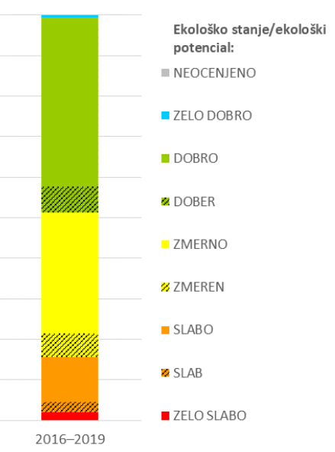
    - 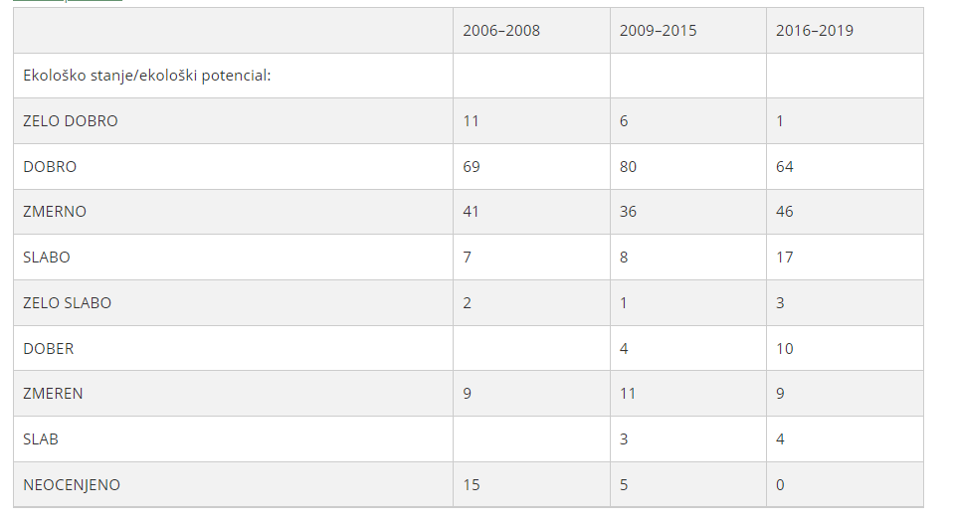
    - Jezera in zadrževalniki so preobremenjeni s hranili - od skupaj 11 vodnih teles v kategoriji jezer le za 4 vodna telesa ocenjeno dobro ali zelo dobro trofično stanje.
    - Le 8,3% habitatnih tipov sladkih voda je v ugodnem stanju (2019)